Organizzano un seminario su

L’ARCHIVIO DEL TERRORE
Il Paraguay tra storia e memoria

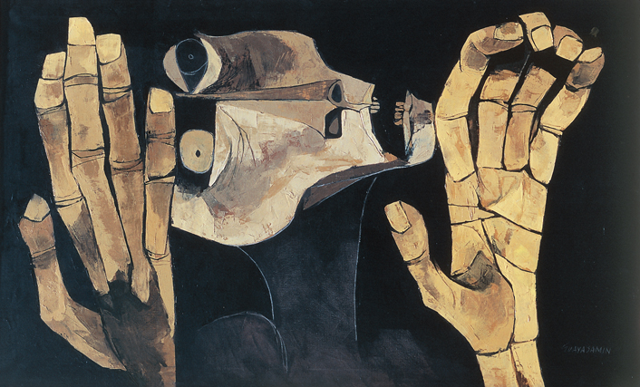

martedì 18 maggio 2010, ore 17.00
Aula 18 della Facoltà di Lettere e Filosofia – Roma Tre

Ricordare i fatti accaduti è un regalo alle generazioni che vengono. (Martin Almada)
Nonostante l’America Latina sia al centro di un processo di democratizzazione e inclusione dei gruppi sociali storicamente emarginati, è ancora forte e presente il ricordo delle dittature, delle violazioni dei diritti umani dei decenni precedenti e dell’internazionalizzazione della repressione attraverso la Operación Cóndor. Procedendo tra storia, memoria e attualità incontreremo due testimoni privilegiati: Martin Almada -ex detenuto politico, Premio Nobel Alternativo per la Pace nel 2002, scopritore dell’Archivio del Terrore- María Stella Cáceres -Direttrice del Museo della Memoria: Dittatura e Diritti Umani di Asunción- e ripercorreremo alcune tappe fondamentali della storia paraguayana e latinoamericana.

Introduce e coordina
Maria Rosaria Stabili, Docente di Storia dell’ America latina
Salutano
Stefano Andretta, Direttore del Dipartimento di Studi Storici
Gianni Tarquini, Terre Madri onlus

Intervengono
Martin Almada, Le strategie della repressione e il ruolo degli Stati Uniti in America Latina

Maria Stella Cáceres, Violenza di genere in Paraguay

Facoltà di Lettere – via Ostiense 234-236, Roma (Metro B, Fermata Marconi)

